Дети 3-7 лет
Дорогие мамы и папы, бабушки и дедушки.
Вы, конечно, хотите, чтобы ваши дети и внуки больше гуляли и проводили время на свежем воздухе. Но каждый их выход из дома может таить в себе кучу всяких неприятностей.
Правила дорожного движения для детей в картинках с незатейливыми стихами - хорошее подспорье для того, чтобы ваши дети быстро их освоили, а вы были спокойны за безопасность ваших чад.

Чтоб по улице гулять,
Надо правила все знать.
Правила дают ответ.
Где опасен путь, где нет.

Светофор
Знают дети с давних пор
Добрый друг наш – светофор.
Нам его подскажет свет
Путь свободен или нет.

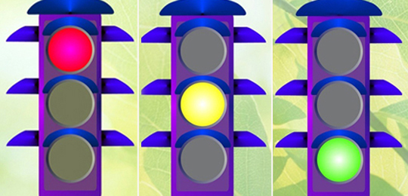
Красный свет светофора  Если красный свет горит,  Что тебе он говорит?  Это значит, стой, и жди.  Путь опасный впереди. | Желтый свет светофора  Желтый светит огонек,  Погоди, постой, дружок.  Ты идти не торопись,  А зеленого дождись. | Зеленый свет светофора  Свет зеленый впереди?  Смело ты теперь иди.  Вас машины подождут,  Пешеходы все пройдут.
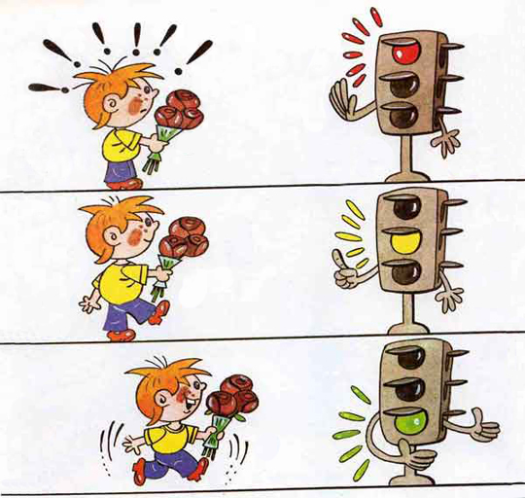

Пешеходный светофор
Если добрый светофорик человечка показал,
Красный цвет предупреждает, чтобы ты пока стоял.
А зеленого увидел,- ну, тогда смелей вперед.
И, пока тебе он светит, транспорт, точно, подождет.
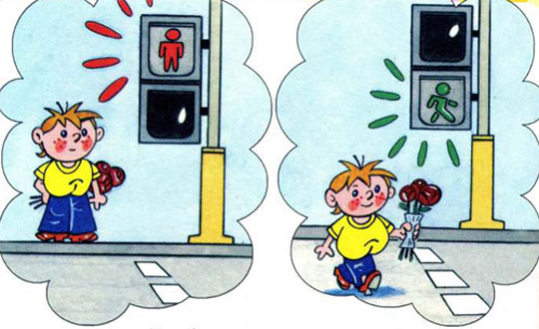

Знак “Движение пешеходов запрещено”

Если в круге человек  Перечеркнут линией,  Здесь опасность, милый друг,  Проходи-ка мимо ты. | 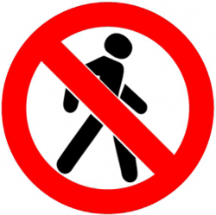
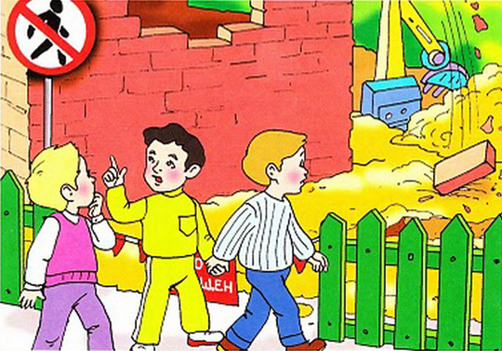

Знак “Пешеходный переход"

Зебра под ноги легла:  Проходите, детвора.  Безопасен этот путь.  Ты про это не забудь.  Чтоб по зебре шел ты смело,  Погляди сначала влево.  А дошел до середины,  Так. А справа нет машины? | 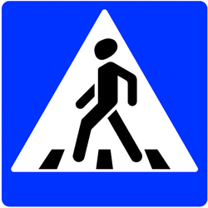
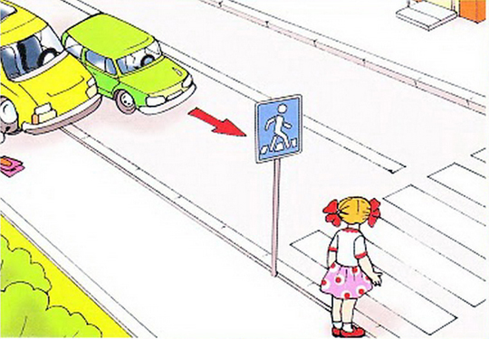
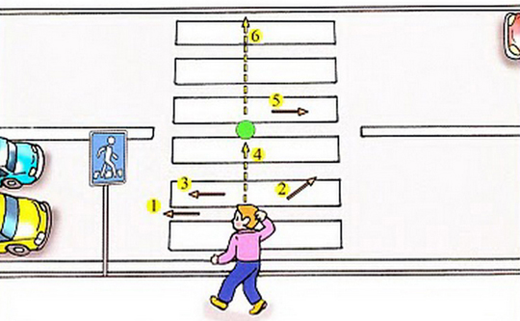

Знак “Подземный пешеходный переход”

Коль дорожка вниз идет,  Здесь-подземный переход.  Безопасен этот путь.  Ты про это не забудь. | 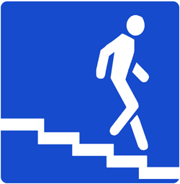
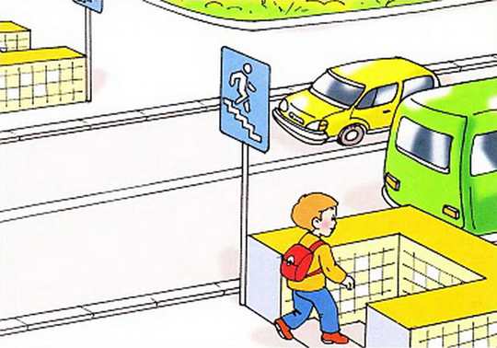

Проселочная дорога

Если ты за городом: тротуара нет.
Как идти нам правильно, кто же даст ответ?
Слева по обочине должен ты идти.
Видишь встречный транспорт - в сторону уйди.

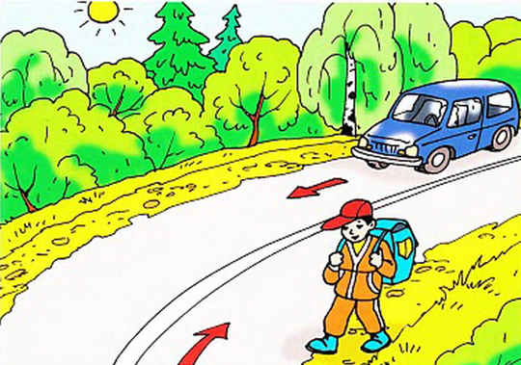

Место остановки автобуса

Буква “А” в квадрате желтом,
Значит, это – остановка.
На скамейке посиди,
И автобус подожди.
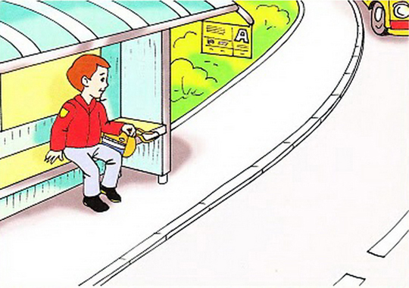

Если ты на остановке
Ждешь автобусной парковки,
Наш совет для детворы:
здесь не место для игры.

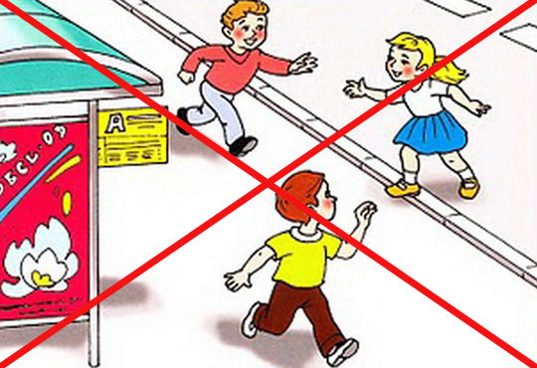

Выезд со двора
Если видишь, что машина
Выезжает со двора.
Для сомненья нет причины:
Пропустите, детвора.

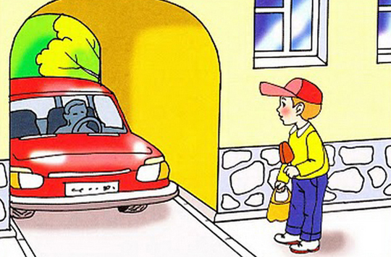

Игра на дороге
Если куклу или мячик на дорогу уронили,
Там, где часто проезжают быстрые автомобили,
То не надо за игрушкой вам бросаться на дорогу.
Лучше к взрослым обратиться, ведь они всегда помогут.

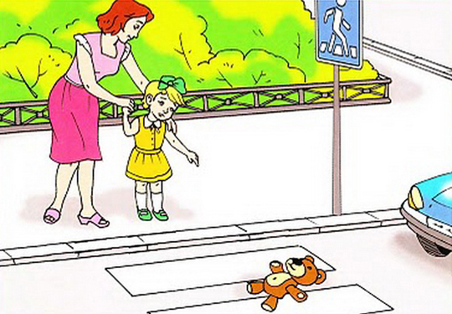

Автобус на остановке
Надо обойти автобус?
Знай, тут правило одно:
Обходи автобус сзади.
Спереди – запрещено!

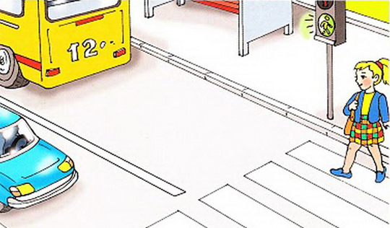

Переход перекрестка
Чтобы вы на перекрестке
Под машину не попали,
Тут совсем все очень просто:
Избегай диагонали.
А иди по светофору,
Только на зеленый свет.
Дольше так, но безопасней!
И другого пути нет.

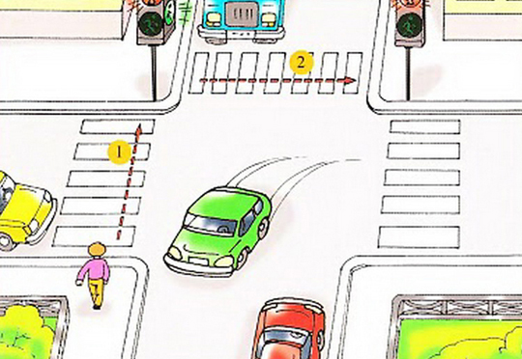
Надеемся, что наши правила дорожного движения в картинках для детей помогут вам научить ваших деток, как нужно вести себя на улице и вы не будете бояться за их безопасность.
Только напоминаем, что вы сами должны быть примером поведения на улице и дороге. Даже если они прекрасно знают, как правильно переходить дорогу, но при этом папа или мама тянут их за руку, чтобы перебежать улицу в неположенном месте, то они, скорее всего, будут поступать точно так же. Что же вам дороже: сэкономленные 2-3 минутки, или безопасность ваших детей?

